Exmo. Sr. Editor-Chefe da Acta Médica Portuguesa,
O(s) Autor(es) certifica(m) que o manuscrito “Choosing Wisely Portugal – Escolhas Criteriosas em Saúde: a visão dos médicos portugueses” é original, que todas as afirmações apresentadas como factos são baseados na investigação do(s) Autor(es), que o manuscrito, quer em parte quer no todo, não infringe nenhum copyright e não viola nenhum direito da privacidade, que não foi publicado em parte ou no todo e que não foi submetido para publicação, no todo ou em parte, noutra revista, e que os Autores têm o direito ao copyright. Todos os Autores declaram ainda que participaram no trabalho, se responsabilizam por ele e que não existe, da parte de qualquer dos Autores conflito de interesses nas afirmações proferidas no trabalho. Os Autores, ao submeterem o trabalho para publicação, partilham com a Acta Médica Portuguesa todos os direitos a interesses do copyright do artigo.
Data: 15/06/2019
Nome (maiúsculas): MARIANA MORGADO
Assinatura:
Data:15/06/2019
Nome (maiúsculas): MARIANA ALVES
Assinatura:
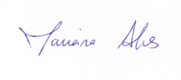
Data: 15/06/2019
Nome (maiúsculas): CATARINA REIS DE CARVALHO
Assinatura:
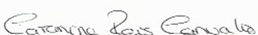
Data: 15/06/2019
Nome (maiúsculas): CATARINA VIEGAS DIAS
Assinatura:
Data: 15/06/2019
Nome (maiúsculas): DAVID CORDEIRO SOUSA
Assinatura:

Data: 15/06/2019
Nome (maiúsculas): GUILHERME FERREIRA DOS SANTOS
Assinatura:

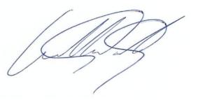
Data: 15/06/2019
Nome (maiúsculas): INÊS LEAL
Assinatura:
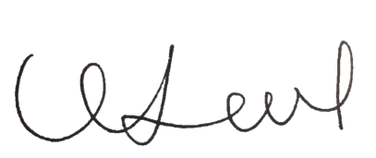
Data: 15/06/2019
Nome (maiúsculas): JOÃO VALENTE JORGE
Assinatura:

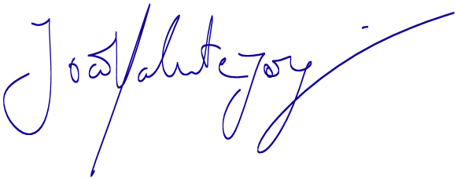
Data: 15/06/2019
Nome (maiúsculas): MIGUEL BIGOTTE VIEIRA
Assinatura:

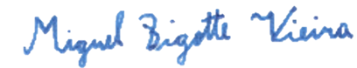
Data: 15/06/2019
Nome (maiúsculas): PAULA FORTUNATO
Assinatura:
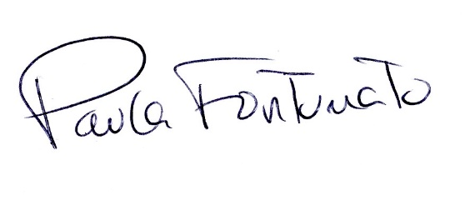
Data: 15/06/2019
Nome (maiúsculas): RUTE BAETA BAPTISTA
Assinatura:

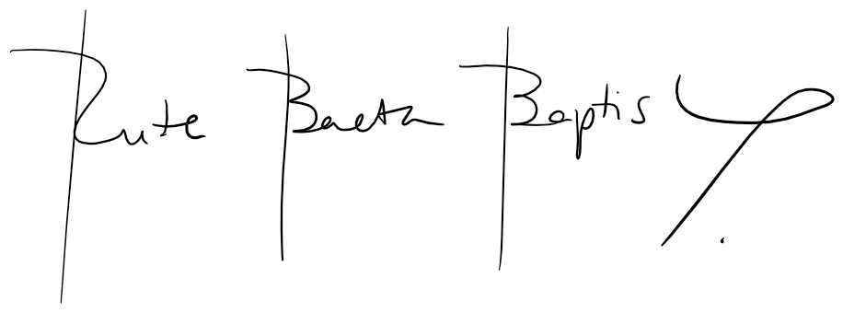

Data: 15/06/2019
Nome (maiúsculas): ANTÓNIO VAZ CARNEIRO
Assinatura:

